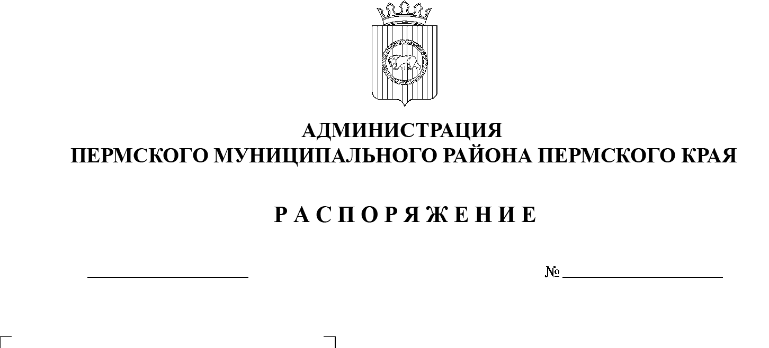
04.10.2022
СЭД-2022-299-01-01-07.С-160
О признании утратившими силу отдельных распоряжений администрации Пермского муниципального района

В соответствии с Федеральным законом от 03 ноября 2006 г. № 174-ФЗ
«Об автономных учреждениях», на основании пункта 6 части 2 статьи 47 Устава муниципального образования «Пермский муниципальный район», в связи с систематизацией и актуализацией нормативно-правовой базы администрации Пермского муниципального района:
1. Признать утратившими силу:
пункт 2 распоряжения администрации Пермского муниципального района от 24 августа 2021 г. № СЭД-2021-299-01-01-07.С-158 «Об утверждении перечней особо ценного движимого имущества муниципальных автономных учреждений, подведомственных администрации Пермского муниципального района»;
распоряжение администрации Пермского муниципального района
от 31 августа 2021 г. № СЭД-2021-299-01-01-07.С-165 «О внесении изменений в Перечень особо ценного движимого имущества муниципального автономного учреждения «Ритуал», утвержденный распоряжением администрации Пермского муниципального района от 24 августа 2021 г. № СЭД-2021-299-01-01-07.С-158»;
распоряжение администрации Пермского муниципального района
от 07 февраля 2022 г. № СЭД-2022-299-01-01-07.С-23 «О внесении изменений в Перечень особо ценного движимого имущества муниципального автономного учреждения «Ритуал», утвержденный распоряжением администрации Пермского муниципального района от 24 августа 2021 г. № СЭД-2021-299-01-01-07.С-158».
2. Настоящее распоряжение опубликовать в бюллетене муниципального образования «Пермский муниципальный округ» и разместить на официальном сайте Пермского муниципального округа в информационно-телекоммуникационной сети Интернет (www.permraion.ru).
3. Распоряжение вступает в силу со дня его подписания.

Временно исполняющий полномочия
главы муниципального района И.А. Варушкин

